Міністерство освіти і науки України
Національний технічний університет України
«Київський політехнічний інститут імені Ігоря Сікорського»
Факультет інформатики та обчислювальної техніки
Кафедра обчислювальної техніки
Розрахунково-графічна робота
з дисципліни
«Об’єктно-орієнтоване програмування»
Виконала:  студентка групи ІМ-52  Руднікова В.О  Номер в списку - 19 | Перевірив:  Порєв В.М.
Київ 2026

Завдання
Згідно з варіантом 19 потрібно створити програму для вводу та обробки текстів. Рішення реалізоване мовою Java, яка є об'єктно-орієнтованою. Програма має графічний інтерфейс на бібліотеці Swing і складається з семи класів у двох пакетах: ui (інтерфейс: MainWindow, Theme, Button, LineNumbers) і logic (логіка: Editor, TextOperations), а також головного класу Rgr, який лише запускає програму.

Обґрунтування проектного рішення. Аналіз можливих варіантів

Вибір мови та бібліотеки інтерфейсу
Для тексту потрібне багаторядкове поле введення, меню, діалоги відкриття й збереження файлів. Розглядалися такі варіанти:
- Консольна програма. Проста у написанні, але незручна для редагування тексту: немає виділення фрагмента, скасування дій, меню.
- Java Swing. Входить до стандартної бібліотеки JDK, не потребує додаткових залежностей, має готовий компонент JTextArea і механізм скасування UndoManager.
Обрано Java Swing: вона проста, є у стандартній поставці.

Вибір компонента для тексту
- JTextArea зберігає простий текст без форматування. Цього достатньо для редактора з обробкою тексту.
- JTextPane та JEditorPane підтримують стилі та форматування, але це ускладнює код і не потрібне за умовою завдання.
Обрано JTextArea.

Вибір архітектури
Розглядалося два підходи:
- Усю логіку розмістити в одному класі з вікном. Код короткий, але змішуються інтерфейс і робота з текстом.
- Розділити програму на класи за відповідальністю. Це краще відповідає принципам ООП.
Обрано другий підхід:
- Rgr лише запускає програму;
- пакет ui відповідає за зовнішній вигляд: MainWindow (вікно, меню, панелі, події), Theme (кольори, шрифти, іконки), Button (власна кнопка), LineNumbers (нумерація рядків);
- пакет logic відповідає за роботу з текстом: Editor (редактор) і TextOperations (алгоритми обробки).
Клас Editor реалізовано за шаблоном Singleton, оскільки в програмі потрібен лише один редактор, до якого звертаються з різних місць. Реалізація через внутрішній статичний клас Holder безпечна для потоків і створює об'єкт лише при першому зверненні.
Поділ на пакети ui і logic робить залежності односторонніми: MainWindow використовує Editor, а Editor нічого не знає про класи інтерфейсу. Тому вигляд програми можна змінювати, не чіпаючи логіку, і навпаки.

Склад функцій
Для повноти програми для вводу та обробки текстів обрано такі можливості:
- Робота з файлами: створення, відкриття, збереження.
- Редагування: скасування та повторення дій, пошук, заміна.
- Обробка тексту: 7 операцій (регістр, сортування, видалення повторів, зворотний порядок, нумерація, частотний словник).
- Сервіс: перенос рядків, статистика (символи, слова, рядки).
Операції обробки застосовуються до виділеного фрагмента, а якщо виділення немає, то до всього тексту. Так користувач може обробляти як частину, так і весь документ одним і тим самим пунктом меню.

Пояснювальна записка

Теоретичні положення
Інкапсуляція. Усі поля класу Editor (текстове поле, файл, менеджер скасування) закриті (private). Зовнішній код працює лише через відкриті методи: load, save, process, find та інші.
Шаблон Singleton. Гарантує існування єдиного екземпляра класу та глобальну точку доступу до нього. Конструктор Editor закритий, а екземпляр видає метод getInstance().
Подієва модель Swing. Програма не виконується послідовно, а реагує на дії користувача. До кожного пункту меню додається слухач ActionListener, який викликається при виборі пункту.
Модель документа. Компонент JTextArea зберігає текст в об'єкті Document. На документ підписується UndoManager, який запам'ятовує зміни. Завдяки цьому скасування та повторення дій реалізовано викликами undo() і redo().
Робота з Unicode. Рядки в Java зберігаються в Unicode, тому кирилиця обробляється без додаткових налаштувань. Для відокремлення слів використано регулярний вираз [^\p{L}\p{N}]+, де \p{L} означає будь-яку літеру будь-якої мови, а \p{N} будь-яку цифру.
Колекції Java. Використано LinkedHashSet (унікальні елементи зі збереженням порядку), TreeMap (лічильник слів з упорядкованими ключами), ArrayList та Collections.

Опис реалізації

Клас Rgr
Містить лише метод main: він вмикає системний вигляд елементів UIManager.setLookAndFeel і показує вікно MainWindow.

Клас MainWindow (пакет ui)
Розширює JFrame і збирає весь інтерфейс у конструкторі. Розташування елементів задає BorderLayout:
Зона | Елемент | Метод, що його створює
Рядок меню | Файл, Правка, Обробка, Вигляд, Довідка | createMenu
Північ | Панель інструментів з іконками | createToolBar
Захід | Бокова панель «Обробка тексту» | createSidePanel
Центр | Текстове поле з нумерацією рядків | конструктор
Південь | Рядок стану | createStatusBar

Пункти меню «Обробка» та кнопки бокової панелі будуються циклом за реєстром TextOperations. Кожному елементу додається слухач, який викликає editor.process(номер). Тому нова операція, додана в TextOperations, з'являється в обох місцях автоматично.
Для пунктів Новий, Відкрити, Зберегти, Скасувати, Повторити, Знайти та Замінити все задано гарячі клавіші (Ctrl+N, O, S, Z, Y, F, H). Модифікатор клавіші визначається методом getMenuShortcutKeyMaskEx(), тому на macOS замість Ctrl використовується Cmd.
Метод updateStatus оновлює рядок стану: номер рядка і стовпця курсора, кількість слів і символів. Він викликається слухачами CaretListener та DocumentListener при кожній зміні тексту або положення курсора. Метод updateTitle показує в заголовку вікна ім'я поточного файлу. Пошук і заміна реалізовані через стандартні діалоги JOptionPane.showInputDialog.

Клас Theme (пакет ui)
Містить константи кольорів (акцентний, фон, панель, межа, виділення), шрифти та метод icon(int). Цей метод малює іконки панелі інструментів засобами Java2D (Graphics2D) у BufferedImage, тому зовнішні файли із зображеннями не потрібні.

Клас Button (пакет ui)
Розширює JButton: прибирає стандартну рамку і заливку та сам малює заокруглений фон при наведенні курсора (MouseListener) і натисканні. Виклик setFocusable(false) не дозволяє кнопці забрати фокус, тому виділення в текстовому полі не зникає після натискання. Кнопка використовується і на панелі інструментів, і на бічній панелі.

Клас LineNumbers (пакет ui)
Розширює JComponent і встановлюється через setRowHeaderView у JScrollPane, тому прокручується разом з текстом. Клас підписується на документ і при зміні кількості рядків перераховує свою ширину. У методі paintComponent для кожного видимого рядка визначається вертикальна позиція методом modelToView2D, після чого малюється номер.

Клас Editor (Singleton)
Метод | Призначення
getInstance() | Повертає єдиний екземпляр редактора
attach(JTextArea) | Підключає текстове поле та реєструє UndoManager
newDocument() | Очищує текст, скидає історію змін і ім'я файлу
load(File) | Читає файл у кодуванні UTF-8 і показує текст
save(File) | Записує текст у файл
undo(), redo() | Скасування та повторення останньої дії
process(int) | Застосовує операцію до виділеного фрагмента або до всього тексту
find(String) | Шукає наступне входження, а в кінці тексту переходить на початок
replaceAll(String, String) | Замінює всі входження
stats() | Повертає рядок зі статистикою

Метод find шукає від кінця поточного виділення: text.indexOf(what, area.getSelectionEnd()). Якщо до кінця тексту нічого не знайдено, пошук повторюється з початку. Тому повторні виклики послідовно переходять по всіх входженнях.
У методі process перевіряється area.getSelectedText(). Якщо повернулося null, обробляється весь текст через setText. Інакше виділений фрагмент замінюється через replaceSelection.
У методі stats слова рахуються розбиттям очищеного від пробілів по краях тексту за виразом \s+. Для порожнього тексту кількість слів дорівнює нулю. Рядки рахуються за символом переведення рядка із параметром -1, щоб порожні рядки в кінці також враховувались.

Клас TextOperations
Статичний клас із реєстром операцій. Масив NAMES містить назви, а метод apply(int i, String t) виконує операцію з номером i. Меню будується за циклом, тому для додавання нової операції досить дописати її назву в масив і гілку в метод apply.
Описи алгоритмів:
№ | Операція | Алгоритм
0 | Верхній регістр | toUpperCase()
1 | Нижній регістр | toLowerCase()
2 | Сортувати рядки | Розбиття на рядки, Arrays.sort без урахування регістру, склеювання
3 | Видалити повтори рядків | Вставка в LinkedHashSet, що залишає перше входження
4 | Зворотний порядок рядків | Collections.reverse
5 | Пронумерувати рядки | Цикл по рядках, додається «номер. »
6 | Частотний словник слів | Підрахунок у TreeMap, потім сортування за спаданням кількості

У частотному словнику слова приводяться до нижнього регістру, щоб «Слово» і «слово» рахувались разом. Оскільки TreeMap вже впорядкований за алфавітом, а сортування списку в Java стабільне, слова з однаковою кількістю лишаються в алфавітному порядку.

Висновки
У роботі створено програму для вводу та обробки текстів мовою Java з графічним інтерфейсом на Swing. Програма дозволяє створювати, відкривати та зберігати текстові файли, скасовувати й повторювати дії, шукати та замінювати текст, виконувати сім операцій обробки над виділеним фрагментом або всім текстом, а також отримувати статистику.
Під час роботи застосовано принципи ООП: інкапсуляцію (закриті поля, доступ через методи), розподіл відповідальності між класами (інтерфейс, редактор, алгоритми) та шаблон Singleton для редактора. Використання реєстру операцій дозволяє розширювати програму без зміни побудови меню. Підхід до структури коду узгоджується з попередніми лабораторними роботами, що спрощує підтримку.
Можливі напрямки розвитку: діалог пошуку із врахуванням регістру, запит на збереження змін при виході, форматування тексту (шрифт, розмір), друк, робота з декількома документами.

Вихідні тексти всіх модулів програми
Структура проєкту:
src/
├── logic/
│ ├── Rgr.java
│ ├── Editor.java
│ └── TextOperations.java
└── ui/
├── MainWindow.java
├── Theme.java
├── Button.java
└── LineNumbers.java

Rgr.java
package logic;

import ui.MainWindow;

import javax.swing.*;

public class Rgr {
public static void main(String[] args) throws Exception {
UIManager.setLookAndFeel(UIManager.getSystemLookAndFeelClassName());
new MainWindow().setVisible(true);
}
}

ui/MainWindow.java
package ui;

import logic.Editor;
import logic.TextOperations;

import javax.swing.*;
import javax.swing.event.DocumentEvent;
import javax.swing.event.DocumentListener;
import javax.swing.text.BadLocationException;
import java.awt.*;
import java.awt.event.ActionListener;
import java.awt.event.KeyEvent;

public class MainWindow extends JFrame {
private final Editor editor = Editor.getInstance();
private final JTextArea area = new JTextArea();
private final JLabel position = new JLabel();
private final JLabel counts = new JLabel();
private LineNumbers lineNumbers;

public MainWindow() {
setSize(1000, 650);
setLocationRelativeTo(null);
setDefaultCloseOperation(EXIT_ON_CLOSE);
getContentPane().setBackground(Theme.BG);

area.setFont(Theme.EDIT_FONT);
area.setMargin(new Insets(8, 10, 8, 10));
area.setBackground(Color.WHITE);
area.setForeground(Theme.TEXT);
area.setCaretColor(Theme.ACCENT);
area.setSelectionColor(Theme.SELECTION);
area.setTabSize(4);
editor.attach(area);

area.addCaretListener(e -> updateStatus());
area.getDocument().addDocumentListener(new DocumentListener() {
public void insertUpdate(DocumentEvent e) {
updateStatus();
}
public void removeUpdate(DocumentEvent e) {
updateStatus();
}
public void changedUpdate(DocumentEvent e) {
updateStatus();
}
});

JScrollPane scroll = new JScrollPane(area);
scroll.setBorder(BorderFactory.createEmptyBorder());
lineNumbers = new LineNumbers(area);
scroll.setRowHeaderView(lineNumbers);

setJMenuBar(createMenu());
add(createToolBar(), BorderLayout.NORTH);
add(createSidePanel(), BorderLayout.WEST);
add(scroll, BorderLayout.CENTER);
add(createStatusBar(), BorderLayout.SOUTH);

updateTitle();
updateStatus();
}

private JMenuItem item(String text, int key, ActionListener a) {
JMenuItem it = new JMenuItem(text);
if (key != 0) {
int mask = Toolkit.getDefaultToolkit().getMenuShortcutKeyMaskEx();
it.setAccelerator(KeyStroke.getKeyStroke(key, mask));
}
it.addActionListener(a);
return it;
}

private JMenuBar createMenu() {
JMenuBar menu = new JMenuBar();
JMenu file = new JMenu("Файл");
JMenu edit = new JMenu("Правка");
JMenu process = new JMenu("Обробка");
JMenu view = new JMenu("Вигляд");
JMenu help = new JMenu("Довідка");

file.add(item("Новий", KeyEvent.VK_N, e -> newFile()));
file.add(item("Відкрити", KeyEvent.VK_O, e -> openFile()));
file.add(item("Зберегти", KeyEvent.VK_S, e -> saveFile()));
file.addSeparator();
file.add(item("Вихід", 0, e -> System.exit(0)));
edit.add(item("Скасувати", KeyEvent.VK_Z, e -> editor.undo()));
edit.add(item("Повторити", KeyEvent.VK_Y, e -> editor.redo()));
edit.addSeparator();
edit.add(item("Знайти", KeyEvent.VK_F, e -> find()));
edit.add(item("Замінити все", KeyEvent.VK_H, e -> replace()));

for (int i = 0; i < TextOperations.size(); i++) {
final int op = i;
process.add(item(TextOperations.name(i), 0, e -> editor.process(op)));
}
JCheckBoxMenuItem wrap = new JCheckBoxMenuItem("Перенос рядків");
wrap.addActionListener(e -> setWrap(wrap.isSelected()));
view.add(wrap);
view.add(item("Статистика", 0, e -> JOptionPane.showMessageDialog(this,
editor.stats(), "Статистика", JOptionPane.INFORMATION_MESSAGE)));

help.add(item("Про програму", 0, e -> JOptionPane.showMessageDialog(this,
"Розрахункова робота, варіант 19\nПрограма для вводу та обробки текстів")));

menu.add(file);
menu.add(edit);
menu.add(process);
menu.add(view);
menu.add(help);
return menu;
}
private Button toolButton(String tip, int icon, ActionListener a) {
Button b = new Button(null, Theme.icon(icon));
b.setToolTipText(tip);
b.addActionListener(a);
return b;
}

private JToolBar createToolBar() {
JToolBar bar = new JToolBar();
bar.setFloatable(false);
bar.setBackground(Theme.PANEL);
bar.setBorder(BorderFactory.createCompoundBorder(
BorderFactory.createMatteBorder(0, 0, 1, 0, Theme.BORDER),
BorderFactory.createEmptyBorder(4, 8, 4, 8)));
bar.add(toolButton("Новий", 0, e -> newFile()));
bar.add(toolButton("Відкрити", 1, e -> openFile()));
bar.add(toolButton("Зберегти", 2, e -> saveFile()));
bar.addSeparator();
bar.add(toolButton("Скасувати", 3, e -> editor.undo()));
bar.add(toolButton("Повторити", 4, e -> editor.redo()));
bar.addSeparator();
bar.add(toolButton("Знайти", 5, e -> find()));
return bar;
}

private JPanel createSidePanel() {
JPanel panel = new JPanel();
panel.setLayout(new BoxLayout(panel, BoxLayout.Y_AXIS));
panel.setBackground(Theme.PANEL);
panel.setBorder(BorderFactory.createCompoundBorder(
BorderFactory.createMatteBorder(0, 0, 0, 1, Theme.BORDER),
BorderFactory.createEmptyBorder(14, 10, 14, 10)));

JLabel title = new JLabel("ОБРОБКА ТЕКСТУ");
title.setFont(Theme.BOLD_FONT);
title.setForeground(Theme.GRAY);
title.setAlignmentX(Component.LEFT_ALIGNMENT);
panel.add(title);
panel.add(Box.createVerticalStrut(8));

for (int i = 0; i < TextOperations.size(); i++) {
final int op = i;
Button b = new Button(TextOperations.name(i), null);
b.setHorizontalAlignment(SwingConstants.LEFT);
b.setAlignmentX(Component.LEFT_ALIGNMENT);
b.setMaximumSize(new Dimension(Integer.MAX_VALUE, 34));
b.addActionListener(e -> editor.process(op));
panel.add(b);
panel.add(Box.createVerticalStrut(2));
}

panel.add(Box.createVerticalGlue());
JLabel hint = new JLabel("<html>Діє на виділений фрагмент<br>або на весь текст</html>");
hint.setFont(Theme.SMALL_FONT);
hint.setForeground(Theme.GRAY);
hint.setAlignmentX(Component.LEFT_ALIGNMENT);
panel.add(hint);
return panel;
}

private JPanel createStatusBar() {
JPanel bar = new JPanel(new BorderLayout());
bar.setBackground(Theme.PANEL);
bar.setBorder(BorderFactory.createCompoundBorder(
BorderFactory.createMatteBorder(1, 0, 0, 0, Theme.BORDER),
BorderFactory.createEmptyBorder(4, 12, 4, 12)));
position.setFont(Theme.SMALL_FONT);
position.setForeground(Theme.GRAY);
counts.setFont(Theme.SMALL_FONT);
counts.setForeground(Theme.GRAY);
bar.add(position, BorderLayout.WEST);
bar.add(counts, BorderLayout.EAST);
return bar;
}

private void updateTitle() {
String name = editor.getFile() == null ? "Без назви" : editor.getFile().getName();
setTitle("OOP_RGR19 - " + name);
}

private void updateStatus() {
try {
int pos = area.getCaretPosition();
int line = area.getLineOfOffset(pos);
int col = pos - area.getLineStartOffset(line);
position.setText("Рядок " + (line + 1) + ", стовпець " + (col + 1));
} catch (BadLocationException e) {
position.setText("");
}
String text = area.getText();
String trimmed = text.trim();
int words = trimmed.isEmpty() ? 0 : trimmed.split("\\s+").length;
counts.setText("Слів: " + words + " Символів: " + text.length());
}

private void newFile() {
editor.newDocument();
updateTitle();
}

private void openFile() {
JFileChooser fc = new JFileChooser();
if (fc.showOpenDialog(this) == JFileChooser.APPROVE_OPTION) {
editor.load(fc.getSelectedFile());
updateTitle();
}
}

private void saveFile() {
if (editor.getFile() != null) {
editor.save(editor.getFile());
return;
}
JFileChooser fc = new JFileChooser();
if (fc.showSaveDialog(this) == JFileChooser.APPROVE_OPTION) {
editor.save(fc.getSelectedFile());
updateTitle();
}
}

private void find() {
String what = JOptionPane.showInputDialog(this, "Знайти:");
if (what != null && !what.isEmpty() && !editor.find(what)) {
JOptionPane.showMessageDialog(this, "Не знайдено");
}
}

private void replace() {
String what = JOptionPane.showInputDialog(this, "Знайти:");
if (what == null || what.isEmpty()) return;
String with = JOptionPane.showInputDialog(this, "Замінити на:");
if (with != null) editor.replaceAll(what, with);
}

private void setWrap(boolean wrap) {
area.setLineWrap(wrap);
area.setWrapStyleWord(wrap);
lineNumbers.repaint();
}
}

ui/Theme.java
package ui;

import javax.swing.*;
import java.awt.*;
import java.awt.image.BufferedImage;

public class Theme {
public static final Color ACCENT = new Color(66, 133, 244);
public static final Color BG = new Color(250, 250, 252);
public static final Color PANEL = new Color(243, 244, 248);
public static final Color BORDER = new Color(220, 223, 230);
public static final Color TEXT = new Color(40, 44, 52);
public static final Color GRAY = new Color(120, 126, 140);
public static final Color HOVER = new Color(225, 232, 248);
public static final Color SELECTION = new Color(200, 220, 255);

public static final Font UI_FONT = new Font(Font.SANS_SERIF, Font.PLAIN, 14);
public static final Font SMALL_FONT = new Font(Font.SANS_SERIF, Font.PLAIN, 12);
public static final Font BOLD_FONT = new Font(Font.SANS_SERIF, Font.BOLD, 12);
public static final Font EDIT_FONT = new Font(Font.MONOSPACED, Font.PLAIN, 16);

public static Icon icon(int t) {
BufferedImage img = new BufferedImage(20, 20, BufferedImage.TYPE_INT_ARGB);
Graphics2D g = img.createGraphics();
g.setRenderingHint(RenderingHints.KEY_ANTIALIASING, RenderingHints.VALUE_ANTIALIAS_ON);
g.setStroke(new BasicStroke(1.8f));
g.setColor(ACCENT);
if (t == 0) { //новий
g.drawRect(5, 3, 10, 14);
g.drawLine(8, 8, 12, 8);
g.drawLine(8, 12, 12, 12);
} else if (t == 1) { //відкрити
g.drawRect(3, 6, 14, 10);
g.fillRect(3, 4, 6, 2);
} else if (t == 2) { //зберегти
g.drawRect(3, 3, 14, 14);
g.drawRect(6, 3, 8, 5);
g.fillRect(6, 12, 8, 5);
} else if (t == 3) { //скасувати
g.drawLine(4, 10, 16, 10);
g.drawLine(4, 10, 8, 6);
g.drawLine(4, 10, 8, 14);
} else if (t == 4) { //повторити
g.drawLine(4, 10, 16, 10);
g.drawLine(16, 10, 12, 6);
g.drawLine(16, 10, 12, 14);
} else { //знайти
g.drawOval(3, 3, 9, 9);
g.drawLine(11, 11, 17, 17);
}
g.dispose();
return new ImageIcon(img);
}
}

ui/Button.java
package ui;

import javax.swing.*;
import java.awt.*;
import java.awt.event.MouseAdapter;
import java.awt.event.MouseEvent;

public class Button extends JButton {
private boolean hover = false;

public Button(String text, Icon icon) {
super(text, icon);
setFont(Theme.UI_FONT);
setForeground(Theme.TEXT);
setFocusable(false);
setBorderPainted(false);
setContentAreaFilled(false);
setOpaque(false);
setMargin(new Insets(6, 12, 6, 12));
setCursor(Cursor.getPredefinedCursor(Cursor.HAND_CURSOR));
addMouseListener(new MouseAdapter() {
public void mouseEntered(MouseEvent e) {
hover = true;
repaint();
}

public void mouseExited(MouseEvent e) {
hover = false;
repaint();
}
});
}

protected void paintComponent(Graphics g) {
if (hover || getModel().isPressed()) {
Graphics2D g2 = (Graphics2D) g.create();
g2.setRenderingHint(RenderingHints.KEY_ANTIALIASING, RenderingHints.VALUE_ANTIALIAS_ON);
g2.setColor(getModel().isPressed() ? Theme.SELECTION : Theme.HOVER);
g2.fillRoundRect(0, 0, getWidth(), getHeight(), 10, 10);
g2.dispose();
}
super.paintComponent(g);
}
}

ui/LineNumbers.java
package ui;

import javax.swing.*;
import javax.swing.event.DocumentEvent;
import javax.swing.event.DocumentListener;
import javax.swing.text.BadLocationException;
import java.awt.*;
import java.awt.event.ComponentAdapter;
import java.awt.event.ComponentEvent;

public class LineNumbers extends JComponent {
private final JTextArea area;

public LineNumbers(JTextArea area) {
this.area = area;
setFont(area.getFont());
area.getDocument().addDocumentListener(new DocumentListener() {
public void insertUpdate(DocumentEvent e) {
update();
}
public void removeUpdate(DocumentEvent e) {
update();
}
public void changedUpdate(DocumentEvent e) {
update();
}
});
area.addComponentListener(new ComponentAdapter() {
public void componentResized(ComponentEvent e) {
repaint();
}
});
update();
}

private void update() {
int digits = Math.max(2, String.valueOf(area.getLineCount()).length());
int width = getFontMetrics(getFont()).charWidth('0') * digits + 24;
setPreferredSize(new Dimension(width, 1));
revalidate();
repaint();
}

protected void paintComponent(Graphics g) {
Graphics2D g2 = (Graphics2D) g;
g2.setRenderingHint(RenderingHints.KEY_TEXT_ANTIALIASING, RenderingHints.VALUE_TEXT_ANTIALIAS_ON);
g2.setColor(Theme.PANEL);
g2.fillRect(0, 0, getWidth(), getHeight());
g2.setColor(Theme.BORDER);
g2.drawLine(getWidth() - 1, 0, getWidth() - 1, getHeight());
g2.setColor(Theme.GRAY);
g2.setFont(getFont());
FontMetrics fm = g2.getFontMetrics();
Rectangle clip = g.getClipBounds();
try {
for (int i = 0; i < area.getLineCount(); i++) {
int y = (int) area.modelToView2D(area.getLineStartOffset(i)).getY();
if (y > clip.y + clip.height) break;
String s = String.valueOf(i + 1);
g2.drawString(s, getWidth() - 12 - fm.stringWidth(s), y + fm.getAscent());
}
} catch (BadLocationException e) {
e.printStackTrace();
}
}
}

logic/Editor.java
package logic;

import javax.swing.*;
import javax.swing.undo.UndoManager;
import java.io.File;
import java.io.IOException;
import java.nio.file.Files;

public class Editor {
private static class Holder {
static final Editor INSTANCE = new Editor();
}

public static Editor getInstance() {
return Holder.INSTANCE;
}
private Editor() {
}

private final UndoManager undo = new UndoManager();
private JTextArea area;
private File file;

public void attach(JTextArea a) {
area = a;
area.getDocument().addUndoableEditListener(undo);
}

public File getFile() {
return file;
}

public void newDocument() {
area.setText("");
undo.discardAllEdits();
file = null;
}
public void load(File f) {
try {
area.setText(Files.readString(f.toPath()));
area.setCaretPosition(0);
undo.discardAllEdits();
file = f;
} catch (IOException e) {
e.printStackTrace();
}
}

public void save(File f) {
try {
Files.writeString(f.toPath(), area.getText());
file = f;
} catch (IOException e) {
e.printStackTrace();
}
}
public void undo() {
if (undo.canUndo()) undo.undo();
}
public void redo() {
if (undo.canRedo()) undo.redo();
}
public void process(int op) {
String selected = area.getSelectedText();
if (selected == null) {
area.setText(TextOperations.apply(op, area.getText()));
} else {
area.replaceSelection(TextOperations.apply(op, selected));
}
}
public boolean find(String what) {
String text = area.getText();
int i = text.indexOf(what, area.getSelectionEnd());
if (i < 0) i = text.indexOf(what);
if (i < 0) return false;
area.select(i, i + what.length());
return true;
}
public void replaceAll(String what, String with) {
area.setText(area.getText().replace(what, with));
}

public String stats() {
String text = area.getText();
String trimmed = text.trim();
int words = trimmed.isEmpty() ? 0 : trimmed.split("\\s+").length;
int lines = text.isEmpty() ? 0 : text.split("\n", -1).length;
return "Символів: " + text.length() + "\n"
+ "Слів: " + words + "\n"
+ "Рядків: " + lines;
}
}

logic/TextOperations.java
package logic;

import java.util.*;

public class TextOperations {
private static final String[] NAMES = {
"Верхній регістр",
"Нижній регістр",
"Сортувати рядки",
"Видалити повтори рядків",
"Зворотний порядок рядків",
"Пронумерувати рядки",
"Частотний словник слів"
};
public static int size() {
return NAMES.length;
}
public static String name(int i) {
return NAMES[i];
}

public static String apply(int i, String t) {
String[] lines = t.split("\n");
if (i == 0) {
return t.toUpperCase();
}
if (i == 1) {
return t.toLowerCase();
}
if (i == 2) {
Arrays.sort(lines, String.CASE_INSENSITIVE_ORDER);
return String.join("\n", lines);
}
if (i == 3) {
return String.join("\n", new LinkedHashSet<>(Arrays.asList(lines)));
}
if (i == 4) {
List<String> list = Arrays.asList(lines);
Collections.reverse(list);
return String.join("\n", list);
}
if (i == 5) {
String result = "";
for (int k = 0; k < lines.length; k++) {
result += (k + 1) + ". " + lines[k] + "\n";
}
return result.trim();
}
return frequency(t);
}

private static String frequency(String t) {
Map<String, Integer> map = new TreeMap<>();
for (String w : t.toLowerCase().split("[^\\p{L}\\p{N}]+")) {
if (!w.isEmpty()) map.merge(w, 1, Integer::sum);
}
List<Map.Entry<String, Integer>> list = new ArrayList<>(map.entrySet());
list.sort((a, b) -> b.getValue() - a.getValue());
String result = "";
for (Map.Entry<String, Integer> e : list) {
result += e.getKey() + " - " + e.getValue() + "\n";
}
return result.trim();
}
}

Діаграма залежностей модулів (аналог #include-ієрархії)
У мові Java замість директиви #include використовується import, а класи одного пакета бачать одне одного без імпорту. Діаграма показує, який модуль підключає який. Залежності між модулями проєкту не утворюють циклів: Rgr використовує MainWindow, MainWindow використовує решту класів, Editor використовує TextOperations, а Button і LineNumbers використовують Theme.
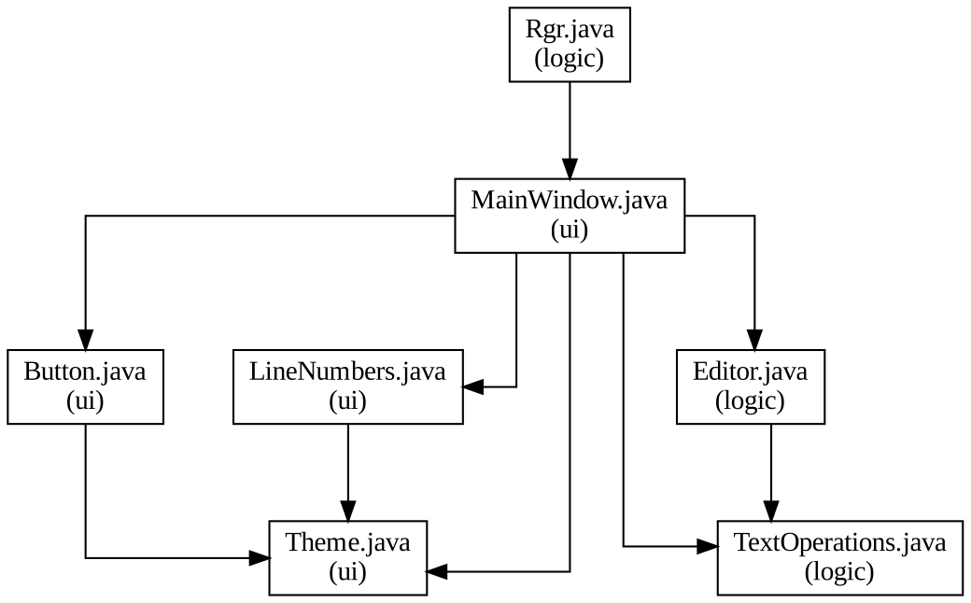

Модуль | Підключає (import) | Використовує класи проєкту
Rgr.java | ui.MainWindow, javax.swing.* | MainWindow
ui/MainWindow.java | logic.Editor, logic.TextOperations, javax.swing.*, javax.swing.event.DocumentEvent, javax.swing.event.DocumentListener, javax.swing.text.BadLocationException, java.awt.*, java.awt.event.ActionListener, java.awt.event.KeyEvent | Editor, TextOperations, Theme, Button, LineNumbers
ui/Theme.java | javax.swing.*, java.awt.*, java.awt.image.BufferedImage | немає
ui/Button.java | javax.swing.*, java.awt.*, java.awt.event.MouseAdapter, java.awt.event.MouseEvent | Theme
ui/LineNumbers.java | javax.swing.*, javax.swing.event.DocumentEvent, javax.swing.event.DocumentListener, javax.swing.text.BadLocationException, java.awt.*, java.awt.event.ComponentAdapter, java.awt.event.ComponentEvent | Theme
logic/Editor.java | javax.swing.*, javax.swing.undo.UndoManager, java.io.File, java.io.IOException, java.nio.file.Files | TextOperations
logic/TextOperations.java | java.util.* | немає

Діаграма класів
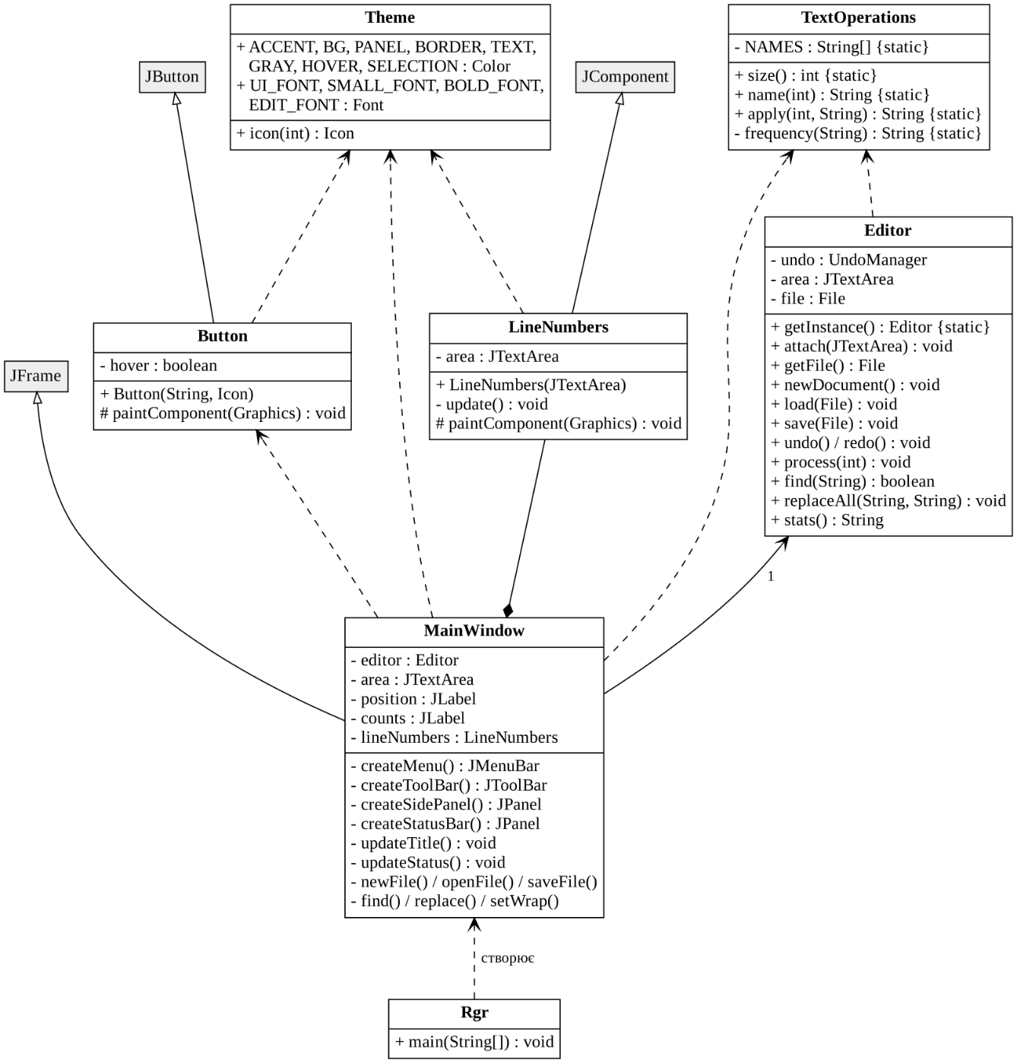
Програма складається з семи класів у двох пакетах. Клас Editor є Singleton, а Button успадковує JButton, LineNumbers успадковує JComponent, MainWindow успадковує JFrame.

Клас | Пакет | Призначення | Зв'язки
Rgr | logic | Точка входу | використовує MainWindow
MainWindow | ui | Вікно, меню, панелі, події | успадковує JFrame; містить JTextArea, LineNumbers; використовує Editor, TextOperations, Theme, Button
Theme | ui | Кольори, шрифти, іконки | використовується в ui
Button | ui | Кнопка без рамки з підсвіткою | успадковує JButton; використовує Theme
LineNumbers | ui | Нумерація рядків | успадковує JComponent; містить посилання на JTextArea; використовує Theme
Editor | logic | Робота з текстом і файлами | Singleton; містить UndoManager, JTextArea, File; використовує TextOperations
TextOperations | logic | Реєстр операцій обробки | статичні методи

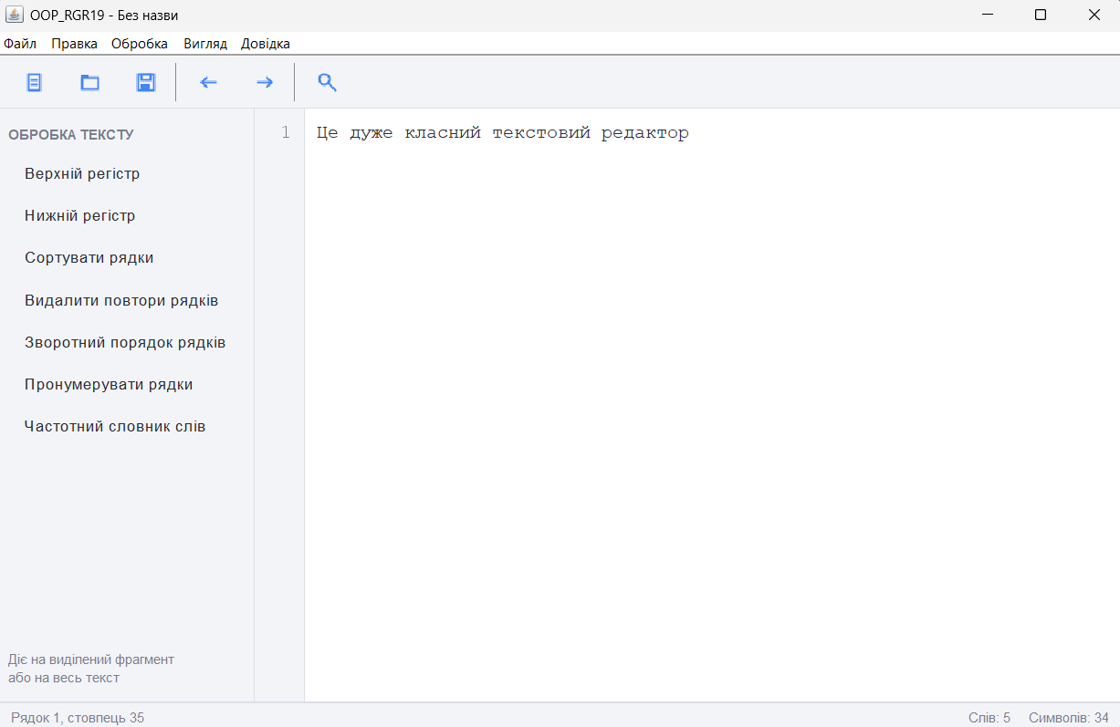
Ілюстрації (скріншоти)


